
学生使用手册
天津工业大学学生就业指导中心

2019年12月



目 录

一、系统介绍 1
二、PC端操作流程 1
（一）用户登录 1
（二） 基础信息 3
（三）升学信息 7
（四）就业信息 9
（五）就业方案校对 10
（六） offer列表 12
（七）就业协议 13
（八）生涯咨询 16
（九）个人简历 19
（十）职位推荐 21
（十一）毕业去向企业 21
（十二）投递简历记录 22
三、微信端操作流程 23
（一）关注微信平台 23
（二）登录系统 23
（三）信息填写 25
（四）个人简历 26
（五）就业方案校对 26
（六）标签设置 26
（七）定制信息 27
（八）每日精准推送 27
四、其他 28

一、系统介绍
天津工业大学就业指导中心”就业协议”在线签署平台是为响应国家“十三五”规划，及教育部相关政策指导文件，为使学校、毕业学生、企业三方实现协议电子化，充分利用互联网+就业新模式，采用青年学生喜闻乐见的形式，不断丰富精准对接服务内容。广泛利用手机等移动终端，开展订制服务，根据毕业生不同阶段需求和求职意愿，精准推送相应的就业政策、岗位信息、指导服务，实现就业服务个性化、差异化。实行“一生一策”动态管理，通过开展个性化辅导、精准岗位信息推送，做到精准帮扶，帮助他们尽快实现就业创业。

二、PC端操作流程

（一）用户登录
1、 打开浏览器，进入天津工业大学就业指导中心官网，点击右上角“就业管理系统登录”进入登录界面。如下图：
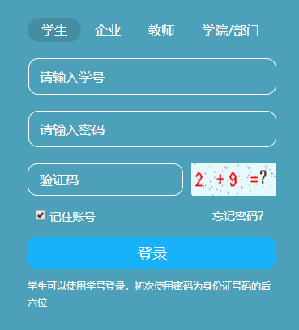
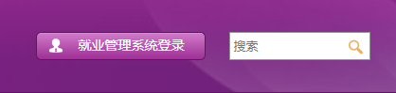
备注：在“学生”选项卡中输入本人“学号”、“密码”（初始密码为本人身份证号码后6位，最后一位为X的，区分大小写）、并输入正确验证码后，点击“登录”按钮，进入系统首页。如下图：
首页可查看投递简历、收到的offer、我的预约、就业协议进度、生涯咨询、投递简历记录、职位推荐、往届毕业生毕业去向企业；
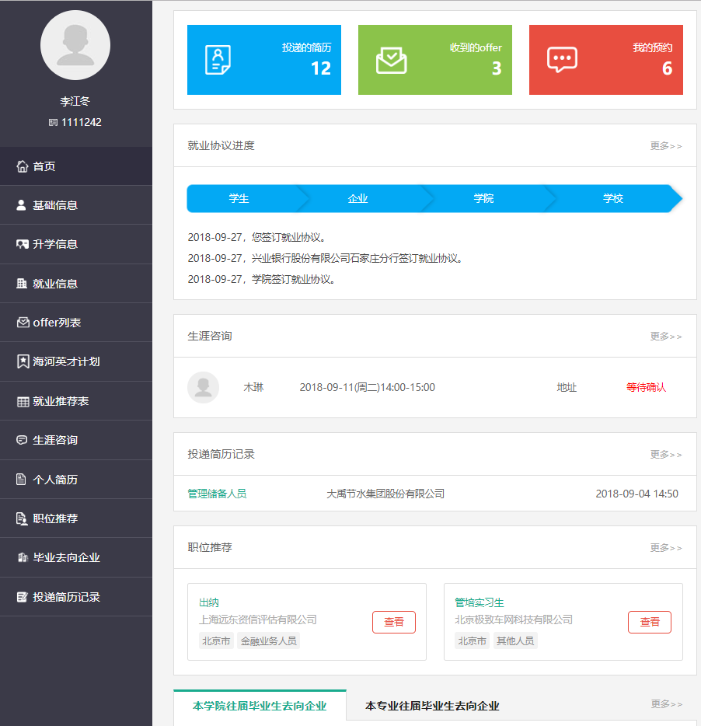

基础信息
2.1 基础信息
查看基础信息，如需添加、修改、删除等操作，请向下滑动页面，点击页面下方“编辑”按钮。部分内容如下图：

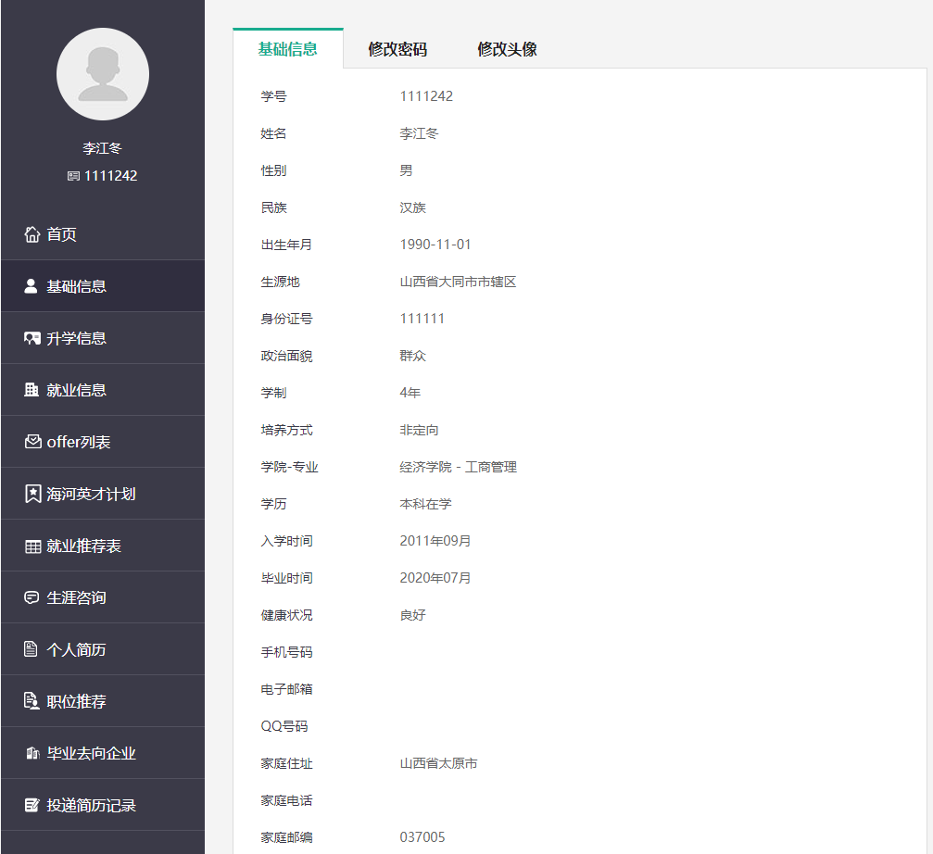

点击编辑按钮，页面进入可编辑状态，修改、添加、删除对应选项的信息，编辑完成后，点击页面下方的“提交”按钮，保存编辑的内容。部分内容下图：

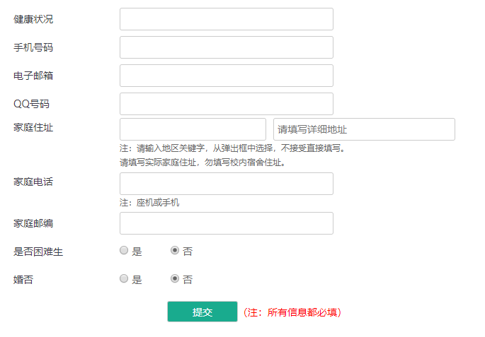
备注：这里需要注意的是：身份证及生源地等信息只有在学校规定的生源校对期间才可以更改，并且在确认无误提交后，不能二次修改。如下图所示为生源校对期间才能更改的信息；
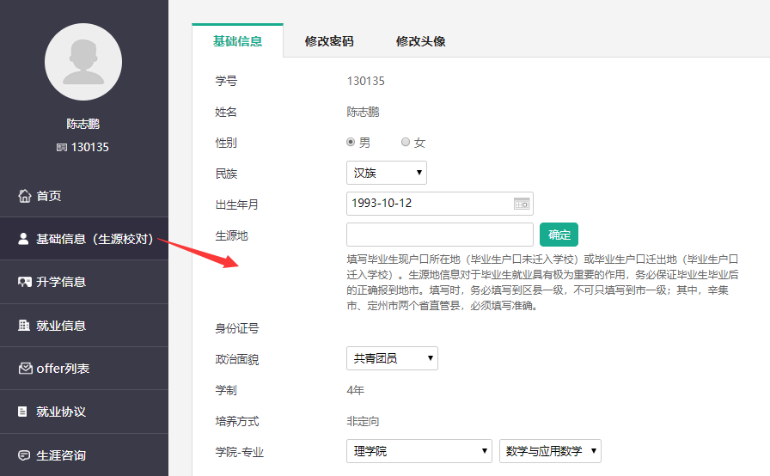

2.2修改密码
点击修改密码项填写新密码点击提交，如下图：
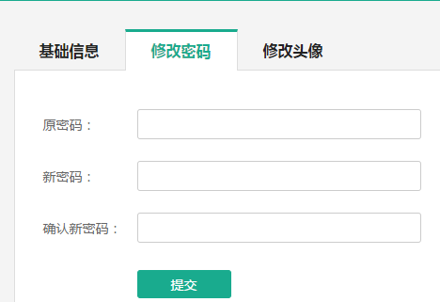

2.3 修改头像
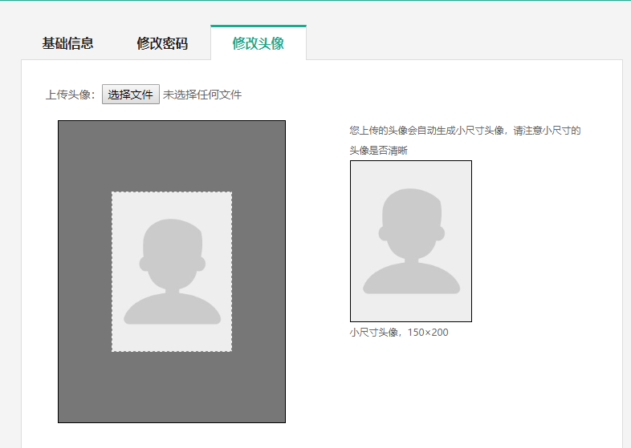
点击修改头像项，可点击选择文件上传头像，如下图：

（三）升学信息
点击左侧“升学信息”按钮，进入“升学信息”页面。根据学生当前学历情况，显示对应选项卡：“保研信息/保博信息”、“考研信息/考博信息”、“出国信息”，如下图：
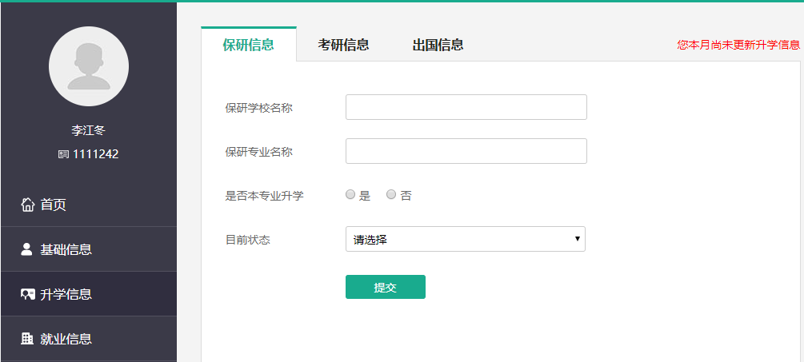

根据本人情况，填写对应的选项卡信息，填写成功后，点击“提交”按钮，保存信息。如下图所示考研信息填写：
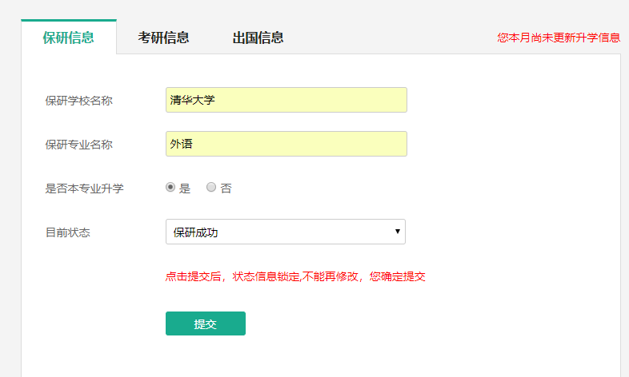

备注：以上三个选项卡信息如果状态为”XX成功”，则系统自动锁定，需取消锁定后才能修改,如下图所示的状态为：“保研成功”。
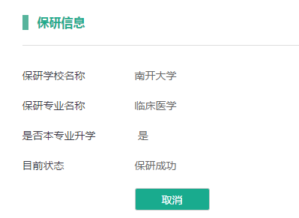

（四）就业信息
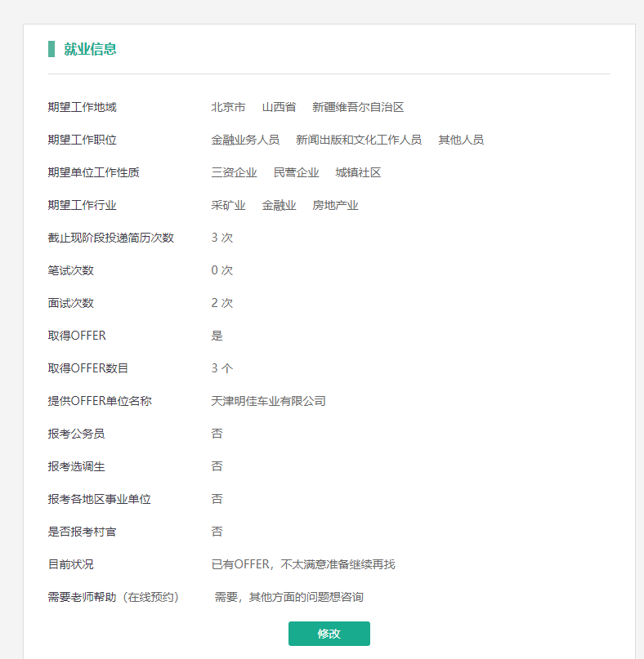
点击左侧“就业信息”按钮，进入“就业信息页面”。如下图：

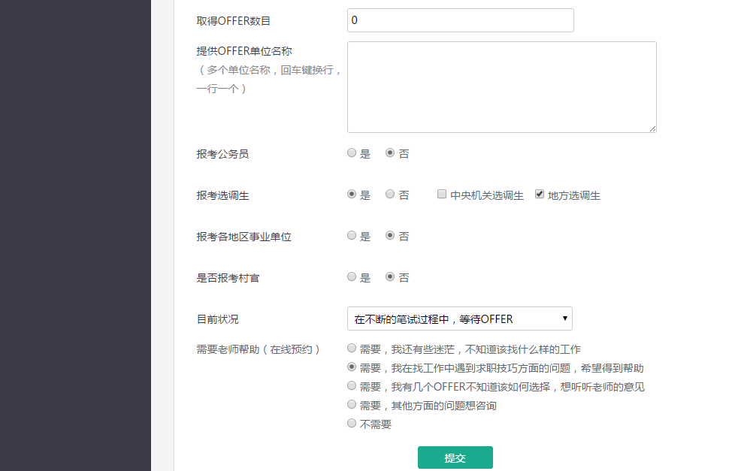
修改就业信息：点击修改按钮进入修改页面，填写完成后，点击“提交”按钮，保存信息。如下图修改页面：

（五）就业方案校对
注意：只有在学校规定的就业方案校对期间，左侧导航栏才会显示“就业方案校对”按钮，点击进入就业方案校对页面，根据页面的具体显示内容校对，确认无误后点击提交。
说明：原值：是学校统计的学生的就业方案信息；
新值：若原值有误，在新值一栏填写正确信息；

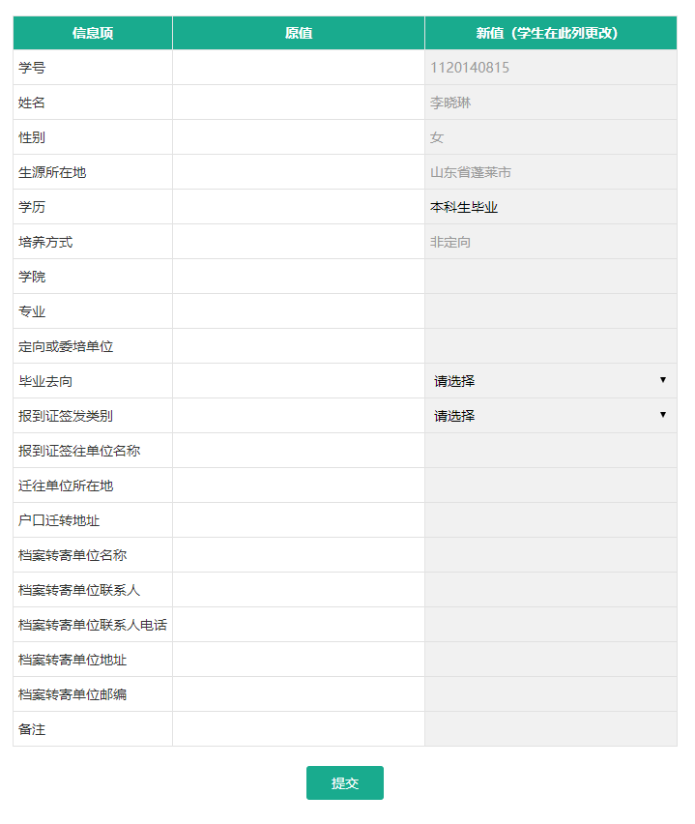

offer列表
点击左侧“offer列表”按钮，进入此页面，会显示所有企业发送的offer信息，如下图：
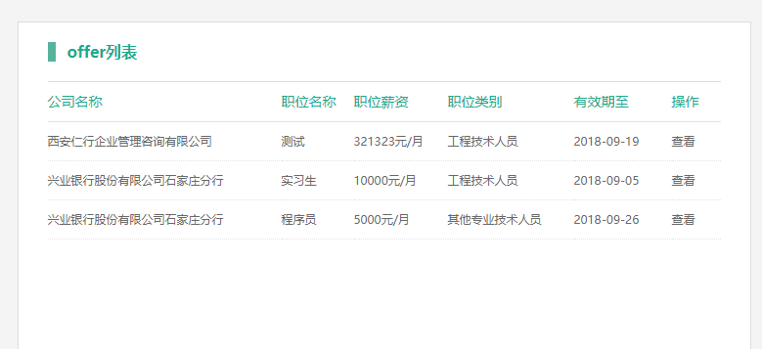
点击查看按钮，进入offer 详情页，如下图所示：
注：学生在此页面申请签订就业协议；如果offer已过期，则不能签订就业协议；
如果此学生还未签订就业协议，则会显示签订就业协议按钮，点击即与此企业签订就业协议；
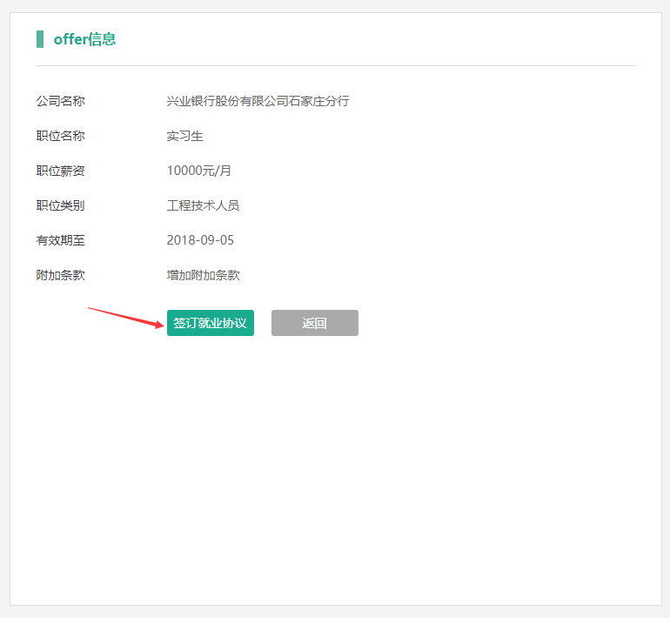

（七）就业协议

7.1 就业协议
点击左侧“就业协议”按钮，进入此页面。如果还未在offer列表进行签约，则页面会如下图所示：
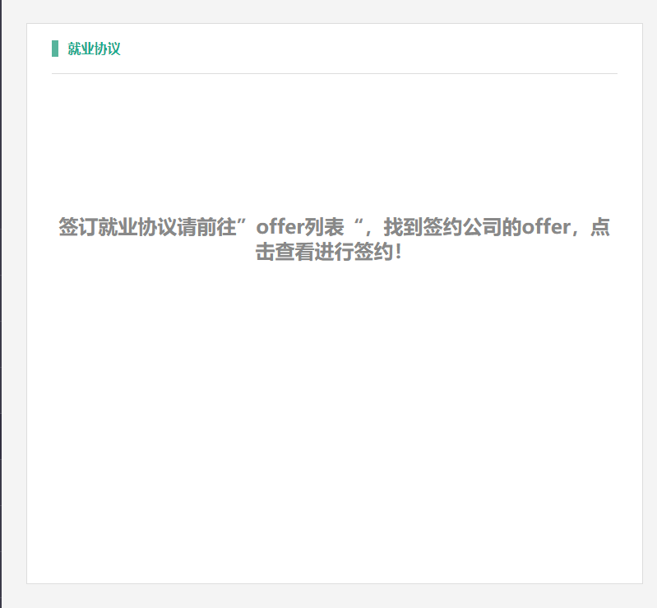
备注：培养方式为定向、国防生、委培的学生，则无权限进入此页面。

就业协议签订流程：
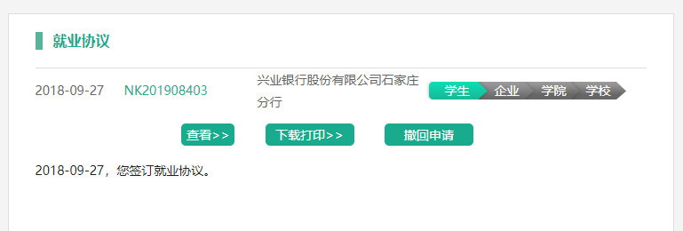
- 学生申请就业协议：学生在offer列表完成就业协议的申请，等待企业，学院，学校的逐级通过，如下图：

（1）查看： 点击“查看”按钮，可以在线预览“天津工业大学本科（研究）生就业协议书”。
（2）下载打印: 下载“就业协议书”的PDF文件版本；
（3）撤回申请：如果已申请的就业协议有变动，在企业未通过之前可点击“撤回申请”按钮；
2.就业协议签订完成
逐级通过后，就业协议签订完成，如下图：
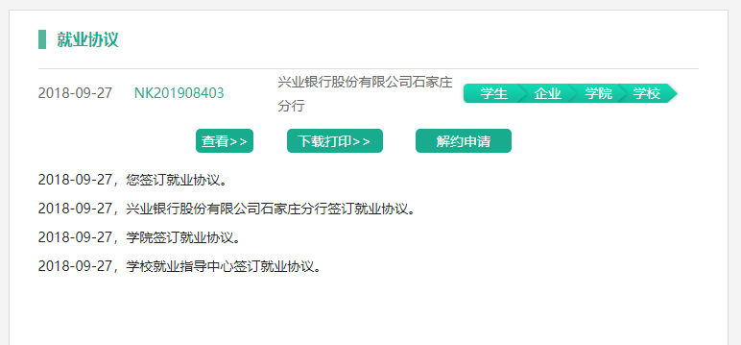
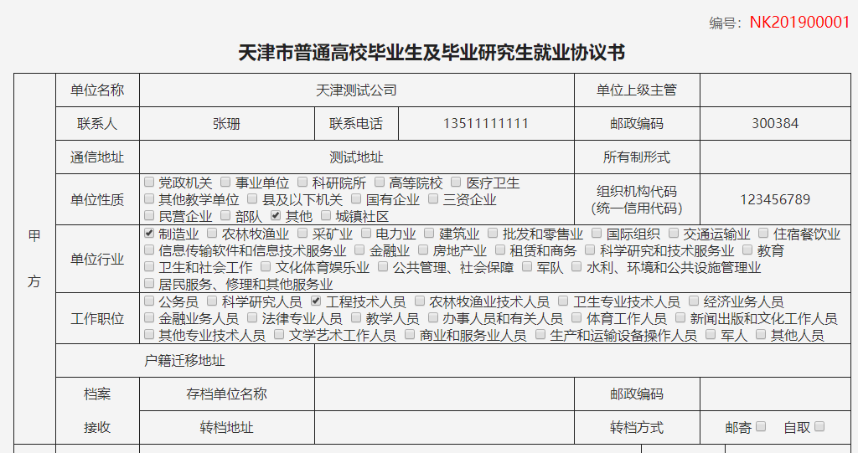
（1）查看：在线预览“天津市普通高校毕业生及毕业研究生就业协议书”。部分内容如下图：

（2）解约申请：
针对于同学在使用过程中操作失误、线下企业招聘发生变化等等情况，我们设计了“线上解约流程”，在协议签订后，如需解约，可点击解约申请按钮，学院、企业、学校逐级依次审批通过后，线上解约成功。
解约过程如下图：
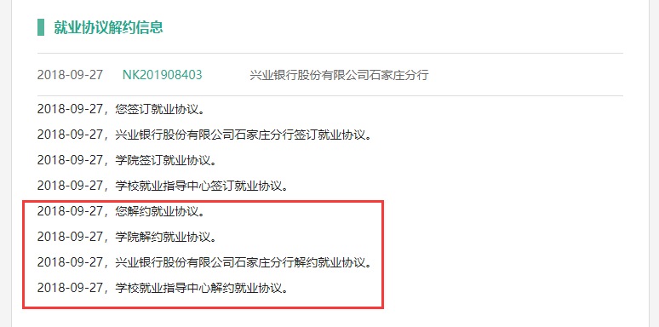
备注：签订完成的就业协议只能解约一次，若已经解约一次后，系统自动锁定为不能解约，再次签订就业协议后则无解约申请按钮，如有问题则需联系就业指导中心负责人；

7.2签约人才

异地存档。根据不同学生的需求、企业的要求，在就业协议经过本人、企业、学院、学校通过后，可点击就业协议页面上的“签约人才”按钮，并在下方查看企业审批情况。如下图：
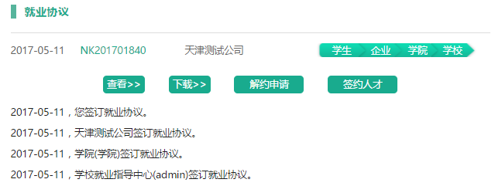
注意：只有在学校规定的签约人才期间，申请签订就业协议后此页面才会显示“签约人才”按钮；
点击“签约人才”按钮：并在下方查看企业审批情况。签订流程同就业协议的签订流程；如下图：
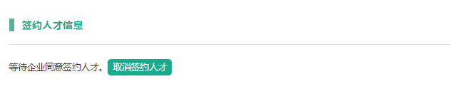

取消签约人才：如果已申请的签约人才有变动，可点击“取消签约人才”按钮；

（八）生涯咨询
点击左侧“生涯咨询”按钮，进入“生涯咨询”页面。如下图：
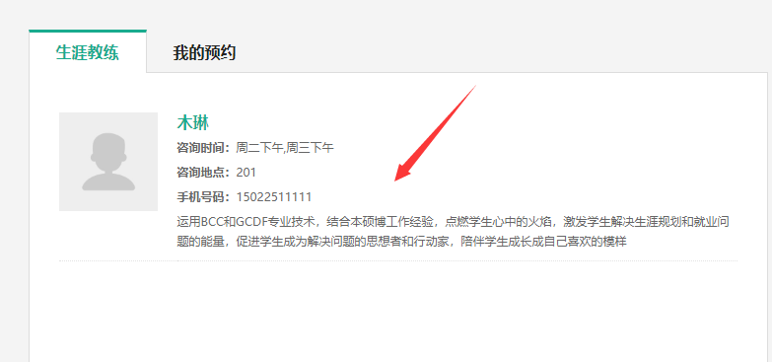

8.1 生涯教练
点击生涯教练的信息（箭头所指区域），可以查看生涯教练的基础信息，以及咨询时间，进行就业、心理等多方面信息的咨询。选择咨询类型、咨询时间、填写面谈表后点击提交后预约成功，部分内容如下图：
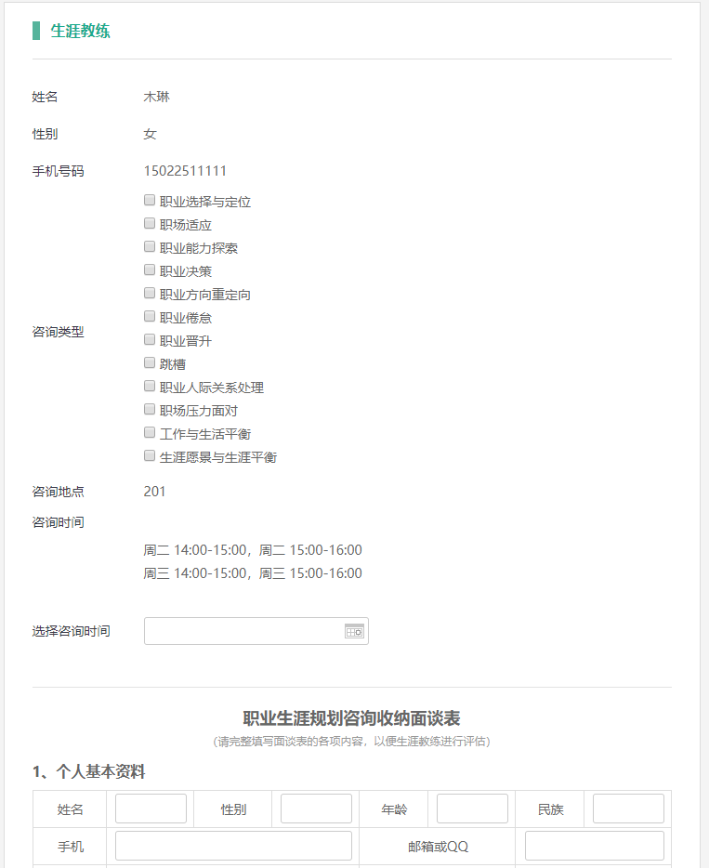

8.2 我的预约
点击“我的预约”项可查看我预约的咨询，如下图所示：

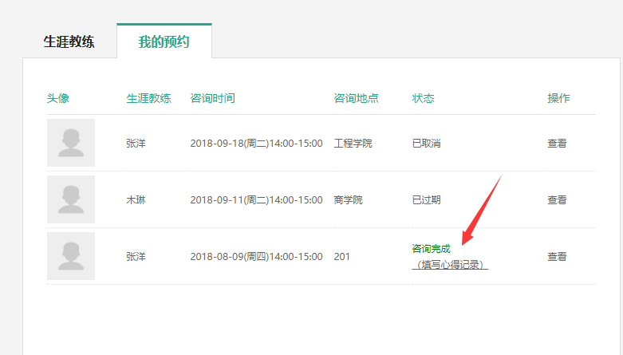
状态：预约后等待确认，状态为咨询完成后，点击填写心得记录，填写如下图所示表格；
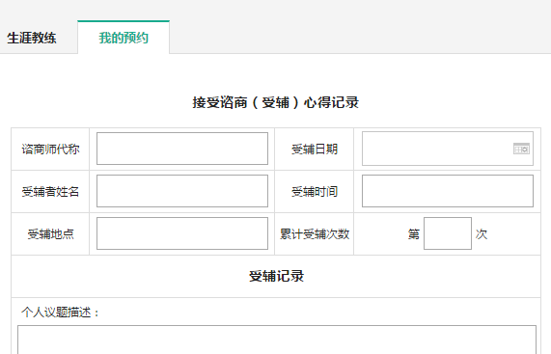
操作：点击查看，可查看预约的咨询内容及填写的面谈表；

（九）个人简历
1、添加电子简历，可将简历设置为公开或者删除；简历通过后才可下载简历；
如下图：
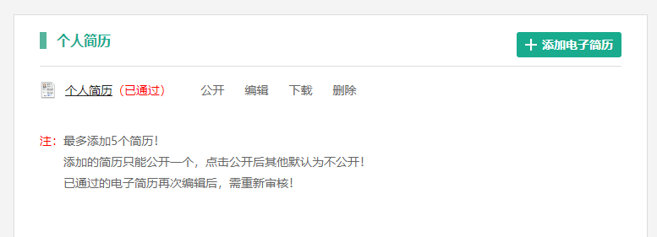
添加电子简历：可以选择简历模板（系统最多允许添加5份简历）；
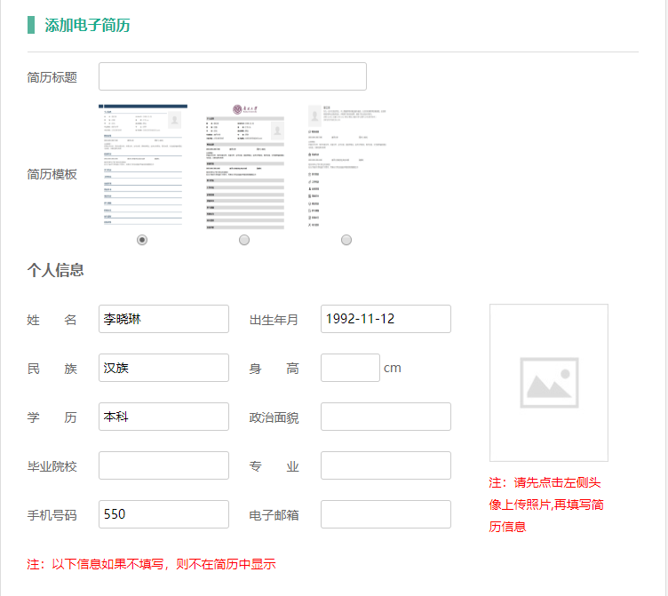

2、线上投递简历
在参加双选会的时候，通过微信登陆并签到的同学，可以扫描企业的二维码，线上投递简历。
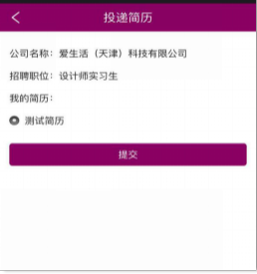
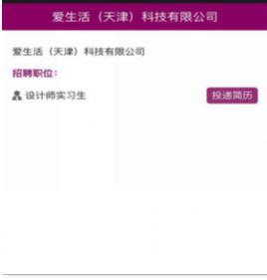

（十）职位推荐
点击左侧的“职位推荐”按钮，进入职位推荐页面，就业指导中心会根据学生填写的就业信息推荐符合的职位，学生可在此页面查看推荐的职位；

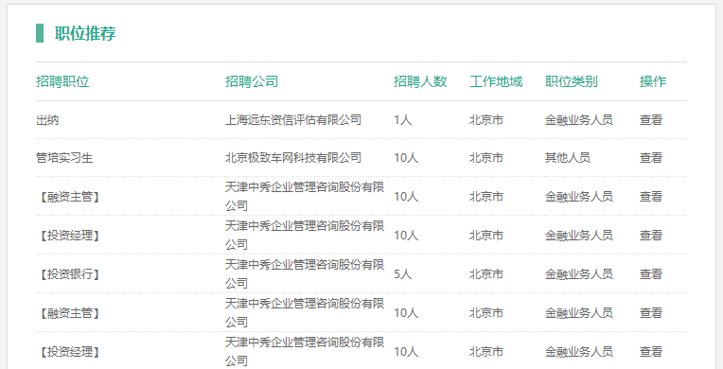

（十一）毕业去向企业
点击左侧的“毕业去向企业”按钮，进入页面，查看本学院、本专业往届毕业生的去向企业；如下图：
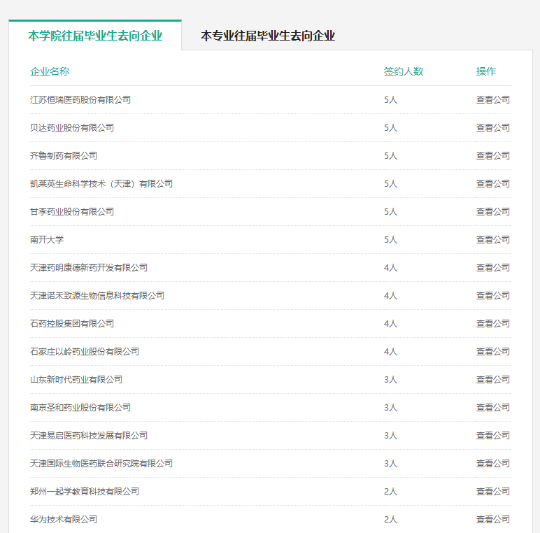

（十二）投递简历记录
点击左侧的“投递简历记录”按钮，进入页面，查看投递的简历记录，点击简历可在线预览；
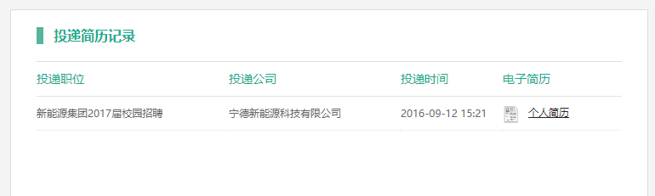

三、微信端操作流程

（一）关注微信平台
1.微信扫码关注
扫描下方二维码，关注“天津工业大学就业服务平台”
2.搜索公众号关注
进入微信→点击右上角“＋”号→点击“添加朋友”按钮→“公众号”→输入“天津工业大学就业服务平台”→确定，即可在搜索结果中，查看到本平台。

（二）登录系统
1.进入公众号，点击右下方“就业系统”按钮，在菜单中点击“登录”按钮。如下图：
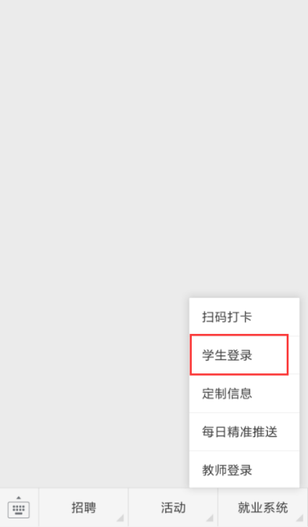
- 进入登陆页面，输入本人学号及密码（初始密码为本人身份证号码后6位，最后一位为字母，区分大小写）。输入正确验证码后，进入主页面。如下图：
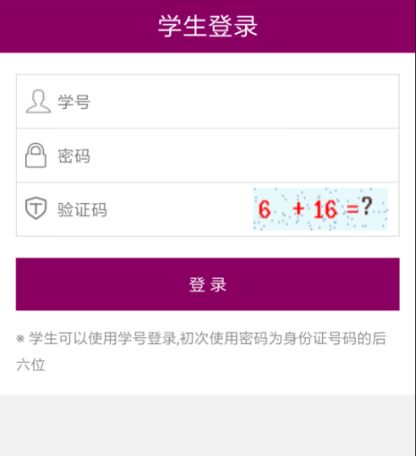
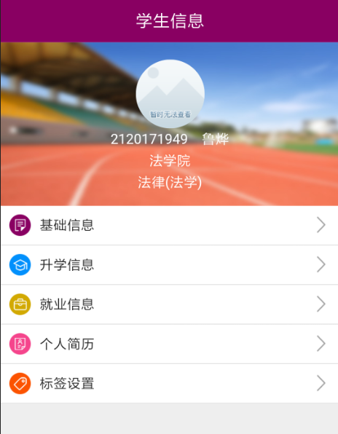

（三）信息填写
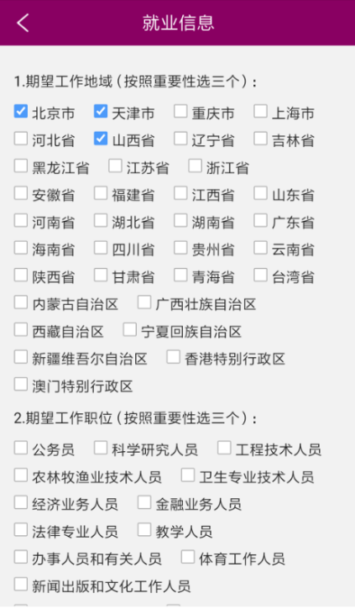
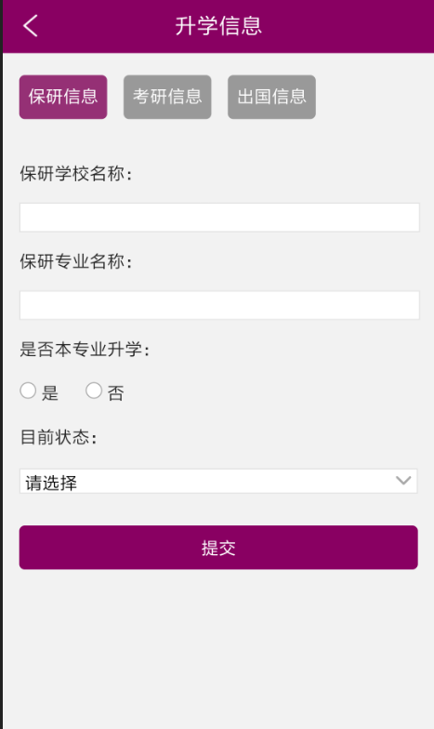
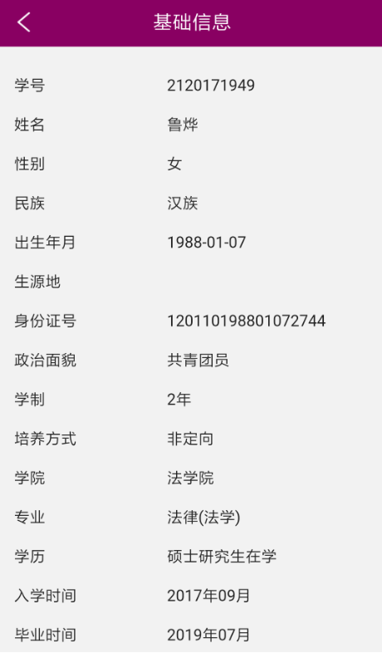
基础信息、升学信息、就业信息填写与PC端填写方式一致，可参看“PC端使用教程”，填写相关信息。如下图：

（四）个人简历
点击主页“个人简历”按钮，进入页面，可查看简历审核状态，公开和删除简历；
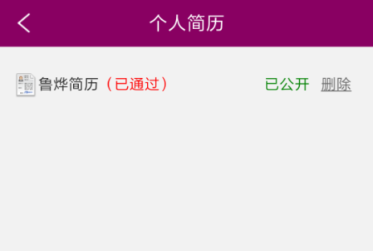

（五）就业方案校对
在学校开放就业方案校对期间，此按钮才会显示，学生可在手机端进行就业方案校对；

（六）标签设置
点击主页“标签设置”按钮，进入页面，勾选感兴趣的标签，点击“提交”按钮保存。如下图：
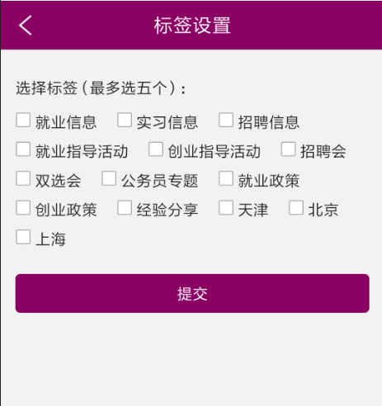

（七）定制信息
进入微信平台页面，点击右下方菜单中“定制信息”按钮，查看根据标签设置筛选出的定制信息，更精准地获得感兴趣的工作的资讯信息。如下图：
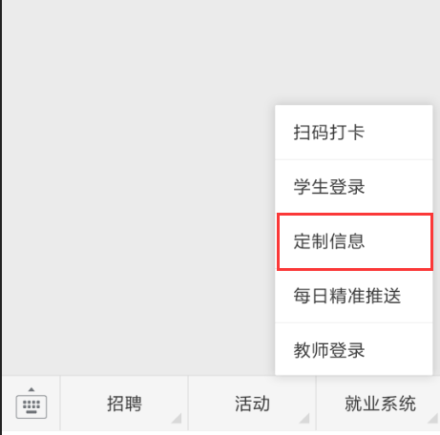

（八）每日精准推送
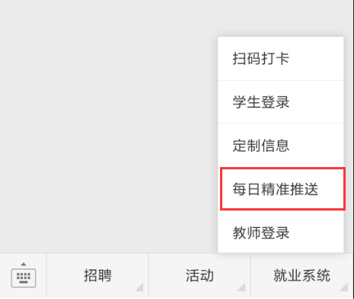
点击右下角菜单“每日精准推送”按钮，根据本人所填写的“就业信息”的相关内容，与企业在此平台上发布的招聘信息进行匹配，并根据招聘信息的时效性进行及时更新，为此位同学精准推送对应行业的详细招聘信息。如下图：
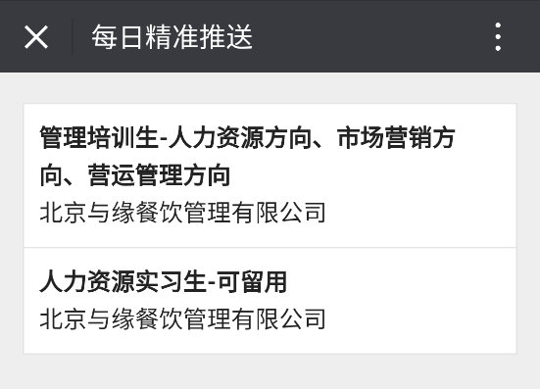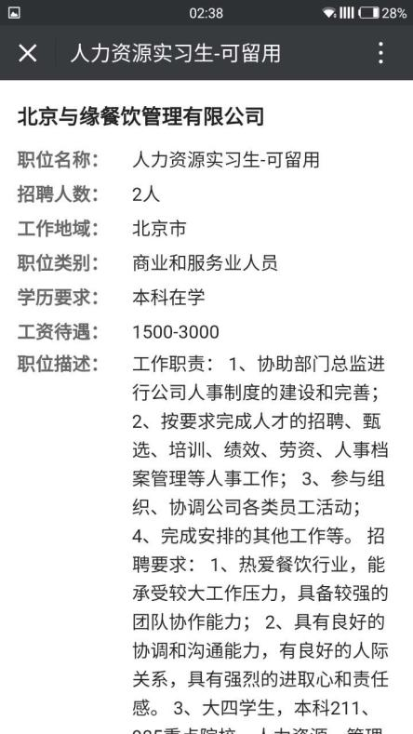

四、其他
1.在使用中如有疑问请咨询班导师；
2.在操作过程中如遇BUG，页面问题等，请截图并配有问题描述、称呼、联系方式等内容，发邮件送至a_shenghuo@126.com，我们会尽快与您取得联系。

